田彦中学校 保健室
令和４年５月３１日
№３
保健だより

まもなく梅雨の季節を迎えます。５月と比べて、気温が高く蒸し暑い日が多くなります。それに伴ってこの時季は体調を崩す人が増えてきます。感染症の予防対策と合わせて、衣服の調節をしたり、生活リズムを整えたりして、健康に過ごせるようにしていきましょう。
２年生は宿泊学習（福島県）、3年生は修学旅行（京都・奈良方面）があります。睡眠を十分とって体調を整えて出発しましょう。また、市総体に向けて各部活動の練習にも熱が入ってきました。けがをしないように気を付けて、最後まで全力で頑張りましょう。

６月の保健安全目標 ・歯の健康について考えよう
・室内での安全な生活に努めよう
健康診断の日程

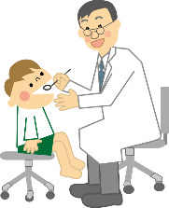
６月 1日（水） ○尿検査（二次） 二次検査対象者＋一次検査未提出者
７日（火） 〇心臓病検診（二次） 二次検査対象者＋一次未実施者
９日（木） 〇歯科検診 ３年
１５日（水） 〇尿検査（未提出者） 一次・二次検査未提出者
１６日（木） 〇歯科検診 ２年
6月4日→6月10日 歯と口の健康週間

しっかり予防！しっかり治す！歯肉炎

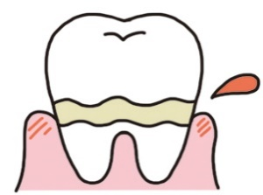
歯と口の病気と言えば、『むし歯』がすぐ思いうかびますが、気を付けたい病気は他にもあります。中でも、覚えておきたいものが『歯肉炎』です。
むし歯と同じように、歯垢（プラーク）によって起こる病気で、歯肉
に炎症が起き､腫れてきたり、血が出たりします。そのまま放っておくと
もっと重い『歯周炎』になってしまいます。
予防法①  原因である歯垢を取り除くことが必要  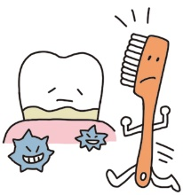  になります。すなわち、毎食後のブラッシングを欠かさないことです。また、歯と歯の間など、歯ブラシで磨きにくい  部分は、デンタルフロスや  歯間ブラシを使うこともお  すすめです。 | 予防法②  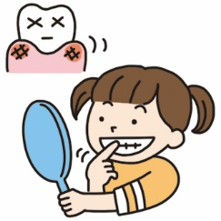  歯肉炎の初期段階では自覚症状が出ないことが多く、気づかないうちに歯周炎に･･･ということもあります。  日頃から、自分の歯・口を  鏡でチェックするといいで  すね。
むし歯も歯肉炎も歯みがきで予防することができます。健康な歯と口のために、丁寧なブラッシングを意識して歯みがきしていきましょう。
熱中症にご用心！！

６月頃はまだ体が暑さに慣れていないため、熱中症にかかりやすい時期です。こまめに水分補給をして、体調が悪いと感じたらすぐに周りの人に知らせるようしましょう。
熱中症予防のポイント

環境省熱中症予防サイト
https://www.wbgt.env.go.jp/wbgt_data.php

（１）3食をきちんと食べる
（２）こまめに水分補給 ←経口補水液もお勧めです
（３）エアコンを利用する
（４）換気をこまめにし、湿度も高くならないよう注意（「暑さ指数」もチェック）
（５）快適な環境で良く睡眠をとる(疲労も熱中症リスクを高めます)
ハンカチ調べの結果

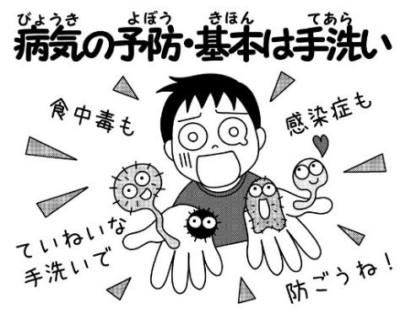
保健委員会では、５月1０日（火）にハンカチを持ってきているのか全校一斉に調査しました。
（ハンカチを持ってきている人の割合）
 | 学年平均
１年 | ６９．６％
２年 | ７６．０％
３年 | ９０．２％

感染症予防の基本は手洗いです。丁寧な手洗いをしても手洗い後にきちんと水分を取らないと雑菌が付きやすく、手洗いの効果がなくなってしまいます。また、ぬれたままアルコール消毒を行っても効果はありません。毎日清潔なハンカチを持参するようにしましょう。
保健委員会では、今後も定期的にハンカチ調べを行っていきます。
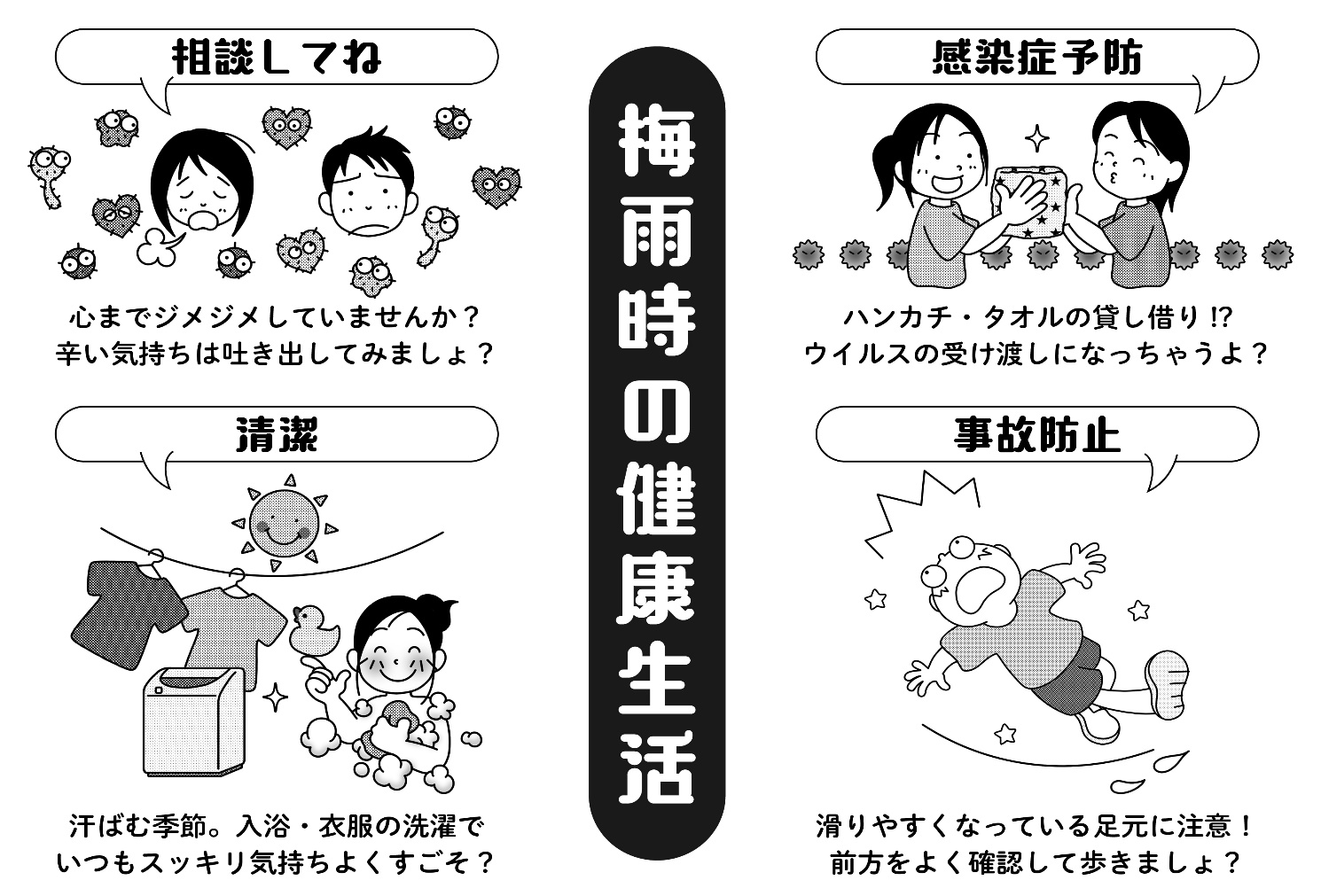
ハンカチ・タオルの貸し借り!?
ウイルスの受け渡しになっちゃうよ!
滑りやすくなっている足元に注意！
前方をよく確認して歩きましょう！
汗ばむ季節。入浴・衣服の洗濯で
いつもすっきり気持ちよくすごそう！
心までジメジメしていませんか？
辛い気持ちは吐き出してみましょう!

